Муниципальное автономное общеобразовательное учреждение  
«Средняя общеобразовательная школа № 10

с углубленным изучением иностранного языка»

**Влияние магнитных бурь на здоровье человека**

Выполнила:

Васильева Мария Андреевна

МАОУ СОШ№10 11 «А» класс

Руководитель:

Дубовкина Татьяна Александровна (учитель высшей категории)

Златоуст, 2024 г.

Содержание

Введение 3

Глава 1. Что такое магнитные бури? 5

1.1 Понятие «Магнитное явление». История открытия явления «магнитная буря» 5

1.2 Природа и механизм явления «магнитная буря». Прогнозирование магнитных бурь 6

1.3 Классификация магнитных бурь. Мощнейшие геомагнитные аномалии мира 9

Глава 2. Магнитные бури и человек 11

2.1. Влияние магнитной бури на окружающий человека мир 11

2.2. Влияние магнитных бурь на человека. Метеозависимые люди 15

2.3 Анализ данных самочувствия опрошенных 20

2.4 Рекомендации, позволяющие облегчить самочувствие в период магнитных бурь. 22

Заключение 24

Список литературы 27

Приложения 28

# Введение

У каждого из нас бывает плохое самочувствие: болит голова, появляются проблемы с давлением, человек начинает четко слышать свое сердцебиение. Эти симптомы проявляются спонтанно и исчезают также внезапно. Иногда у группы людей симптомы появляются одновременно, кто-то замечает, что ему становится плохо во время дождей или в пасмурную погоду. Но задумывались ли вы, почему это происходит?

Все в нашей природе взаимосвязано. Тела действуют друг на друга, притягиваются и отталкиваются. Также существуют силы, которые нельзя увидеть глазами, но они оказывают влияние на живые и неживые предметы. Так ученые долгое время не могли понять, как животные уходят на сотни километров от дома, а потом легко возвращаются, не имея при себе ни карт, ни компаса. Их будто что-то ведет обратно, они следуют за невидимой силой. Одной из таких сил является магнитное взаимодействие, проявления которого называют магнитными явлениями. Эти явления могут происходить только в пределах магнитных полей, которые порождаются движущимися зарядами. Примерами магнитных явлений в природе являются грозы, северное сияние и магнитные бури. Именно магнитные бури влияют на тела на Земле. Но что это такое?

О магнитных бурях слышал каждый человек, который хоть раз слушал прогноз погоды. В конце сообщения всегда идет предупреждение о магнитных бурях или силе геомагнитного возмущения. Но большинство людей не придают этому значение или вообще не слушают, так как просто не понимают, что это такое.

Эта тема актуальна для человека, хотя она не получает широкой огласки. Об этом явлении известно только людям, занимающимся в технической (научной) сфере. Из-за того, что тема не изучается среди населения, люди не знают, как магнитные бури влияют на их организм, как уберечься от этого воздействия. Сейчас проводится множество практических исследований в это области. Ученые продолжают изучать влияния этих сил природы на человека.

В данном проекте попробуем ответить на вопрос: «Действительно ли магнитные бури могут влиять на здоровье человека?»

**Тема:** «Влияние магнитных бурь на здоровье человека»

**Цель:** изучение влияния магнитных бурь на здоровье человека на примере анализа данных ближайшего окружения.

**Задачи:**

1. Дать определения основным понятиям «магнитное явление», «магнитная буря», «метеозависимость».
2. Изучить историю открытия, природу, прогнозирование и классификацию магнитных бурь.
3. Исследовать влияние магнитных бурь на окружающий человека мир.
4. Провести анализ самочувствия во время магнитных бурь у контрольной группы путем ведения журнала наблюдений.
5. Сформулировать рекомендации, позволяющие облегчить самочувствие в период магнитных бурь.

**Методы исследования**: аналитический (классификация, обобщение), эмпирический, практический

**Объект** - Магнитные бури

**Предмет** – Здоровье человека

# Глава 1. Что такое магнитные бури?

# 1.1 Понятие «Магнитное явление». История открытия явления «магнитная буря»

С древности люди, изучая окружающую природу, пытаются придумать объяснение происходящему и дать определение случившемуся. Явления природы, которые человек наблюдает в повседневной жизни, он может назвать и описать, например, молния, гроза и северное сияние, но что делать, если явление нельзя увидеть? Как объяснить природу его появления и как дать ему стоящее название?

*Магнитное взаимодействие объектов –* один из фундаментальных процессов, который руководит всем во Вселенной. Видимые его проявления – *это магнитные явления*. Среди них можно назвать северное сияние, притяжение магнитов, магнитные бури и т. д. Магнитные явления, в свою очередь, связаны с солнечной активностью, а точнее с вспышками на Солнце. Люди древности считали, что такие вспышки происходят по «воли дьявола» или являются «дьявольским предзнаменованием». Но с развитием науки суждения менялись, магнитные явления стали изучаться подробнее.

О существовании таких явлений было известно очень давно, уже примерно четыре тысячи лет назад китайцы использовали эти знания для создания компаса и навигации в морских походах.

В период XIII-XVI веков начала зарождаться наука о геомагнетизме, которая раскрывала понятие «магнит», «магнитное тело» и утверждала, что магнитные явления есть не только на Земле, но и в «космосе», а сама Земля считается огромным магнитом.

Моряки заметили, что иногда компас начинает вести себя не так, как обычно, стрелка беспорядочно крутится, и невозможно провести нужные вычисления. Это явление мореплаватели и прозвали *магнитной бурей*.

В XVIII в. французский астроном Лемонт заметил, связь между земными явлениями и солнечной активностью. Получалось, что чем больше на Солнце пятен тем больше, интенсивность и частота магнитных бурь.

И только в начале XIX века Александром фон Гумбольдтом был впервые введен *термин «магнитная буря»* - это период резкого понижения одного из измеряемых параметров магнитного поля Земли. Благодаря Гумбольдту в 30-х годах была создана сеть обсерваторий. Измерения показали, что изменения магнитного поля во время магнитных бурь имеют глобальный характер и определенный алгоритм: резкое понижение поля за 10-20 часов, а затем восстановление в течение 2-6 суток.

В начале XX века российский ученый Александр Чижевский впервые выдвинул теорию о влиянии солнечной активности на живых существ и даже на социальные процессы. Правда, многие посчитали эту идею мистикой. А советский ученый, академик Евгений Константинович Федоров, подтверждая и развивая идеи А.Чижевского, вводит понятие «Космическая погода» - как совокупность всех важных аспектов солнечно-земных связей, включающая в себя космическую радиацию, магнитные бури и суббури, радиоволны и теорию изменения орбит спутников. [1] *(Приложение I)*

# 1.2 Природа и механизм явления «магнитная буря». Прогнозирование магнитных бурь

Итак, в современной науке выведен термин *магнитная буря*, под которым понимается сильное возмущение геомагнитного поля длительностью от нескольких часов до нескольких суток, вызванное вспышками на Солнце. Но что такое магнитная буря как физическое явление?

Земля имеет магнитное поле, которое защищает ее от радиации Солнца и дальнего космоса. Это магнитное поле называют магнитным щитом. Щит обеспечивает существование биосферы и жизни на Земле. Те планеты, где нет магнитного поля, считаются мертвыми по сравнению с Землей, несмотря на то, что там могут присутствовать признаки жизни.

Само явление магнитной бури начинает зарождаться на Солнце. Как известно Солнце - это звезда нашей солнечной системы, которая, состоит из раскаленной плазмы, то есть атомов гелия и водорода. Температура верхних слоев (короны) Солнца достигает миллиона градусов и частицы гелия и водорода, развивая громадные скорости, преодолевая притяжение Солнца, вырываются с ее поверхности и улетают в космическое пространство.

Происходит как бы «испарение» протонов и электронов. Эти потоки плазмы, берущие свое начало в короне Солнца и двигающиеся в обычных условиях со скоростью около 300 км/с, и получили название «*солнечный ветер*». Солнечный ветер сравнительно недавно был обнаружен космическими аппаратами даже у самых границ Солнечной системы.

Солнечный ветер, встречая на своем пути магнитное поле Земли, начинает обтекать нашу планету, как поток воды обтекает твердое тело. На солнечной стороне Земли граница обтекания устанавливается примерно на 70 тыс. км, а на ночной стороне солнечный ветер образует шлейф кометы до расстояния около 6 млн. км. Вся эта область, в которой заключено магнитное поле и околоземная плазма, называется магнитосферой Земли.

В обычном состоянии, при постоянном солнечном ветре со скоростью около 300 км/с в магнитосфере Земли происходит «геомагнитный штиль». Но когда на Солнце происходит выделение солнечной энергии по силе сравнимой с извержением 10 млн вулканов или взрывом нескольких десятков водородных бомб (солнечная вспышка), возмущенный солнечный ветер дует со скоростью от 500 до 1000 км/с, сталкиваясь с магнитным полем Земли, вызывает беспорядочные и порой очень сильные изменения напряженности магнитного поля Земли, что и составляет суть магнитной бури.

Время от времени на Солнце происходят активные явления: выбросы массы, вспышки, ударные волны. Эти явления приводят к возникновению энергетических частиц, которые разлетаются от Солнца во все стороны, в том числе в направлении Земли, и попадают в магнитосферу. Когда ударная волна, которая возникает перед выбросом массы, сталкивается с магнитосферой, магнитное поле Земли начинает возмущаться, колебаться, дрожать. Этот процесс и называется магнитной бурей. Буря обычно длится от 24 до 48 часов, хотя бывали более продолжительные случаи *(Приложение II).*

На сегодняшний день астрономы изучают возможности прогнозирования космической погоды. Для этого необходима информация о Солнце, его активных областях, их магнитной конфигурации и возможности возникновения вспышек и выбросов. Если выброс уже произошел, то он летит до Земли от двух до трех суток в зависимости от скорости. За это время можно понять, какой это выброс, в какой части Солнца он произошел, и предсказать его эффект.

Во многом эффект магнитных бурь зависит от мощности и скорости выброса массы, а также от ориентации этой оси по отношению к направлению выброса в момент столкновения Земли с плазменным облаком. Космические явления не бывают одинаковыми, выбросы массы из Солнца происходят случайно, у них разная амплитуда и скорость. Поэтому явления космической погоды редко совпадают, их трудно предсказать с большой вероятностью. Тем не менее, некоторые прогнозы вполне осуществимы. Ими сейчас активно пользуются при запусках космических аппаратов и управлении космическими полетами. [2]

Итак, магнитная буря – это период резкого изменения магнитного поля Земли. Магнитные бури носят планетарный характер и оказывают глобальное воздействие на Землю и околоземное пространство. Во время магнитной бури возмущается все магнитное поле Земли. Эти возмущения приводят к разным явлениям. Все слои земной атмосферы, ионосфера, плазмосфера, магнитосфера подвергаются изменениям. Возникают потоки энергичных частиц и токи.

# 1.3 Классификация магнитных бурь. Мощнейшие геомагнитные аномалии мира

Интенсивность магнитных бурь измеряется с помощью специальных индексов. Учёные пользуются в основном Dst: он рассчитывается на основе показателей магнитометров с нескольких станций, расположенных на магнитном экваторе Земли. Данные обновляются каждый час. В спокойной обстановке Dst колеблется от −20 до 20 нанотесла. Бурей считается ситуация, когда он опускается ниже −50 нанотесла.

Учеными разработана классификация магнитных бурь в зависимости от силы и воздействия на технику *(Приложение III).*

Впервые **сильная**  магнитная буря была зафиксирована 1 сентября 1859 года и названа она в честь английского астронома Кэррингтона, который изучая солнечные пятна, заметил вспышку на Солнце, а уже через сутки мощные токи выводили из строя телеграфные линии, горели трансформаторы на электростанциях *(Приложение IV)*.

**Тяжелая** магнитная буря случилась 24 марта 1940 года вызвала нарушения в электроснабжении в Новой Англии, Нью-Йорке, Пенсильвании, Миннесоте, Квебеке и Онтарио. Перегрузка в 2600 вольт была зарегистрирована в Атлантическом кабеле между Шотландией и Ньюфаундлендом.

**При экстремально сильных магнитных бурях** полярные сияния возможны в субтропических областях, например, в Каире. Такая магнитная буря была зафиксирована 13 марта 1989 года. Она позволила миллионам людей любоваться полярными сияниями не только на Аляске или в Скандинавии, но и на побережье Средиземного моря и в Японии. Она разрушила трансформатор на атомной станции в Салеме (Нью-Джерси, США), блокировала работу высоковольтной сети в Квебеке и на 9 часов оставила 6 млн человек без электричества. [3]

Максимальной интенсивности геомагнитная буря достигла 14 марта 1989 года и установила мировой рекорд по интенсивности. Американский совет по энергетической надежности отнес магнитные бури марта 1989 года и октября 1991 года к тому же классу нанесенного экономике урона, что и ураган Хьюго и землетрясение в Сан-Франциско. В СССР во время этой геомагнитной бури была нарушена радиосвязь с пунктами на высоких широтах, а полярное сияние наблюдалось даже в Симферополе.

Значение магнитных бурь увеличивается с годами, потому что техносфера Земли разрастается. Раньше человечество наблюдало только полярные сияния, самое мощное из которых зарегистрировано в 1859 году. В 1859 году у Земли не было такой обширной техносферы, спутников, линий электропередач, поэтому эти явления не ощущались так ясно. Но в 1989 году, когда человечество уже запустило спутники, разработало протяженные линии электропередач и трубопроводы, магнитная буря стала очень значимой, а последствия от её наступления стали серьезными.

# Глава 2. Магнитные бури и человек

# 2.1. Влияние магнитной бури на окружающий человека мир

Магнитные бури – это временное возмущение магнитосферы Земли, причиной которого является солнечная активность. Это очень опасное явление не только для технической сферы человеческой жизни, но и для всех живых организмов. У животных в организме есть естественные «магниты», которые помогают им ориентироваться в магнитном поле. Во время бурь, подобно лихорадочно крутящейся стрелке компаса, животные «магниты» не работают, что представляет огромную угрозу их жизни.

Растения, как и все живые организмы, находятся под действием магнитных полей, и их рост зависит от магнитного поля Земли, это называется – *магнитотропизм*. Например, в свободном развитии растения ориентируются в направлении южного магнитного полюса. В первую очередь, корни развиваются преимущественно в этом направлении.

При искусственной ориентации корешков опытных зародышей пшеницы в направлении южного магнитного полюса, все растение развивалось более эффективно, по сравнению с ориентацией зародыша в направлении северного магнитного полюса. Аналогичный эффект наблюдается и у других сельскохозяйственных культур: ячменя, овса, подсолнечника, кукурузы, свеклы, огурцов, гороха, дыни и др. В том же направлении расположены и боковые корни растений, растущие в свободных условиях. Таким образом, функционально-биохимические свойства растений имеют прямую зависимость от направления магнитного поля.

Известно, что существуют циклы солнечной активности, сменяющиеся примерно каждые 11 лет. Так вот у растений так же имеется такой цикл. Все растения по-разному направлены в пространстве. Одни симметричны. Другие дисимметричны, например, если «двигаясь» по лепесткам мы будем двигаться вправо (по часовой стрелке) – это правостороннее растение, а если лепестки будут расположены в обратном направлении, то это левостороннее растение. В связи со сменой цикла солнечной активности растения меняют и свою ориентацию в пространстве. Изменение полярности на Солнце (переполюсовка, смена полюсов) и смена типа дисимметрии цветков у растений находятся в строгом соответствии друг с другом. Физиологические процессы в растениях разных типов характеризуются различной количественной и качественной зависимостью от магнитного поля. Урожайность правильно ориентированных растений повышается на 13—52%.

Дополнительно на магнитный аспект в развитии растений указывает распределение обмена веществ в растении. Как выяснили учёные с помощью меченого фосфора, на северной и южной сторонах идет существенно более интенсивное поступление фосфора внутрь растения, чем с восточного или западного направлений.

Магнитное поле Земли оказывает влияние не только на корневую систему растения, но и на стебель, листья, и даже на определение пола растения. Основная масса корзинок цветков, цветущих широким веером, чётко ориентирована в пространстве в сторону Солнца: на юго-восток, юг, юго-запад. Туя восточная до 90% скелетных веток, отходящих на восток и запад, разветвляет в вертикальных плоскостях главным образом в направлении север — юг. Даже картофель в юго-восточном направлении «выбрасывает» большее число листьев. При ориентации корешка зародыша на юг, происходила феминизация растения — больше образовывалось женских цветков, при ориентации на север — мужских. Таким образом, ориентация корешков зародыша на юг повышала урожайность, так как именно женские цветки формируют плоды. [4]

Магнитные бури оказывают свое влияние не только на растения, но и на животных. Свои «магнитные карты» имеют практически все живые организмы нашей планеты и даже бактерии. Ученые выяснили, что в теле живых организмом есть специальные рецепторы, а также частицы магнетита, которые помогают чувствовать магнитные и электромагнитные поля.

Но как именно любое живое существо, живущее в дикой природе, находит нужный ориентир, однозначного ответа нет. Ученые предполагают, что главную роль тут играет кровеносная система организма. Кровь является раствором хлористого натрия и других солей, в котором находятся красные кровяные тельца, содержащие железо, т. е. кровь является электролитом. Кровяные тельца двигаясь более интенсивно поперек магнитного поля, приводят к возникновению электродвижущей силы, а по величине возникающего, например, в птице (ее кровеносной системе) электрического тока, т. е. биотока, птица может определить направление своего движения относительно направления магнитного поля.

Постоянное воздействие спокойного магнитного поля на рогатых предупреждает и даже лечит воспалительные процессы вымени, улучшает общую картину крови. Грызуны начинают дольше жить и давать более стойкое потомство, а если разместить в магнитной среде некоторые бактерии, то размер их популяции наоборот сразу же начинает резко сокращаться.

Однако, находясь в гипомагнитных условиях (без доступа магнитного поля), у большинства животных начинаются необратимые изменения в их организме. В ходе опытов над мышами учёные выяснили, что отсутствие магнитного поля приводит к уменьшению срока жизни грызунов и вызывает негативные изменения в организме. Через несколько поколений популяция вовсе вымирает.

Колебания магнитного поля способно отразиться на жизни представителей фауны. Например, при перемещении рыбы в новый водоем она начинает двигаться с севера на юг. А в аквариуме, она вообще начинает чутко реагировать даже на самые мизерные изменения в магнитном поле.

Под воздействием магнитных бурь (магнита) ящерица впадает в состояние, схожее с наркозным. У коров – другая ситуация: под воздействием магнитного поля с низкой частотой у них значительно улучшается жировая составляющая молока.

Наблюдались случаи, когда вокруг действующих радиопередатчиков птицы летали в беспорядке, потеряв ориентацию в своем полете, поскольку радиоволны искажают геомагнитное поле. В периоды геомагнитных бурь, когда меняется геомагнитное поле Земли, часто отмечались случаи, когда перелетные птицы сбивались со своего обычного пути, земноводные впадали в состояние транса, лососевые теряют места постоянного нереста, а дельфины выбрасываются на берег. [5]

Магнитные бури оказывают свое влияние и на техносферу человека. Практически все современные технологии — GPS, ГЛОНАСС и прочие — являются спутниковыми, а спутники сильно подвержены воздействию активности Солнца. Электроника может выходить из строя за счет воздействия энергичных частиц. И чем больше мы внедряем спутниковые технологии и чем протяжённее мы делаем линии электропередач, тем более ощутимы для Земли магнитные бури

Это говорит о том, что при разработке, создании спутниковых систем и расширении техносферы нужно учитывать факторы, которые раньше не принимались во внимание. С другой стороны, нужно наблюдать активность Солнца и связанную с ним геомагнитную возмущенность на Земле.[2]

Так как во время магнитной бури магнитный поток, проходящий через линии электропередач, железнодорожные линии, газо- и нефтепроводы может привести к возникновению различного рода поломок и даже катастрофам. Например, возникновение индукционных токов в трубопроводах проводит к повреждению антикоррозийной защиты, что заметно сказывается на сроках эксплуатации трубопровода.[6]

Сильнее всего страдают космические аппараты, что приводит к перебоям со связью, передачей телевизионных сигналов, систем навигации и т.д. Техника на Земле практически не подвержена воздействию магнитных бурь. Исключение составляет радиосвязь, протяжённые линии электропроводников и трансформаторы. Поэтому теоретически мощная магнитная буря может оставить нас без электричества на долгий период.[7] *(Приложение V)*

# 2.2. Влияние магнитных бурь на человека. Метеозависимые люди

Человек – высшее живое существо, находящееся на самой верхней ступени пищевой цепи. Мы научились приспосабливаться к изменяющимся условиям окружающей среды и изменять ее под свои потребности. Однако, даже учитывая, что человек, как существо разумное, которое может противостоять своим инстинктам, наравне с другими живыми организмами повинуется законам природы и зависит от магнитных полей Земли, а равно подвержен негативному воздействию магнитных бурь.

Учёные занимаются магнитными бурями уже достаточно долго. В частности, влияние магнитных бурь на организм человека, и особенно на больных сердечно-сосудистыми заболеваниями, было выявлено французскими медиками в 1915-1919 гг. Во время магнитной бури изменяется среда, нагревается атмосфера, и это приводит к изменению давления в атмосфере Земли.

Почти полжизни посвятил изучению этого явления великий русский учёный А.Л. Чижевский. В 1931 году он написал книгу «Земля в объятьях солнца». В ней впервые было прослежено влияние солнечной активности – «космической погоды» – на биологические и социальные явления: изменение численность животных, возникновение эпидемий и даже начало войн и революций.

В течение жизни человек испытывает на себе влияние 2000-2500 магнитных бурь – каждая со своей продолжительностью (1-4 дня) и интенсивностью.

Каков механизм воздействия магнитной бури на человека? Магнитное поле действует на движущиеся электрические заряды, электрические токи, постоянные магниты. В биологических системах, в том числе в организме человека, существуют упорядоченные движения электрических зарядов (электронов и ионов). Кроме токов и зарядов в живом организме имеются маленькие магнитики – молекулы различных веществ, прежде всего воды. Известно, что магниты взаимодействуют. Именно поэтому меняющееся магнитное поле вызывает переориентацию этих маленьких магнитиков в организме. Отклоняясь от обычного направления, они перестают нормально выполнять свои функции, от чего начинает страдать весь организм. В организме человека возникают дополнительные биотоки, что ещё больше нарушает нормальную жизнедеятельность.

В мозге человека есть резонансы, которые совпадают с резонансами ионосферы — примерно 10 Гц. В человеческом сердце также есть резонансы, совпадающие с резонансами магнитосферы — примерно 1 Гц. Если резонансные области ионосферы и магнитосферы возбуждены и в них повышается плотность электромагнитного излучения, то это может оказывать влияние на состояние здоровья людей. Эти взаимосвязи сейчас активно исследуются медиками и биофизиками.

Во время магнитных бурь у человека густеет кровь (у здорового человека это меньше проявляется). Из-за такого сгущения крови ухудшается кислородный обмен, и первыми реагируют на нехватку кислорода мозг и нервные окончания.[2]

Человеческий организм реагирует на бурю, как на сигнал предупреждения о возможной опасности. Организм впадает в стресс, мобилизует все силы для борьбы за выживание, в науке это называется – *метеозависимость*, то есть избыточное реагирование вегетативной нервной системы человека на изменение условий окружающей среды.

*Метеочувствительность* — нарушение адаптации организма к перемене погодных условий. Возникает при сосудистой дистонии, хронических болезнях, последствиях травм. Головные боли, учащённое сердцебиение, бессонница, мигрени, плохое самочувствие, снижение жизненного тонуса, резкое изменение давления – всё это частые последствия возмущения магнитного поля планеты.

Проявляется накануне и в период резкого изменения метеофакторов ухудшением самочувствия, цефалгией, перепадами АД, одышкой, вегетативной дисфункцией, головокружением, мышечными, суставными болями. Диагностируется с учетом жалоб, объективной симптоматики.

Официальная медицина не рассматривает метеочувствительность как заболевание. Диагноз отсутствует в МКБ-10, поскольку в ходе исследований связь ухудшения состояния здоровья с переменой погоды точно установить не удалось. Людей, патологически реагирующих на колебания метеорологических факторов, называют метеопатами. Наибольшая восприимчивость отмечается к перепадам атмосферного давления, геомагнитным бурям, изменениям влажности, температуры воздуха.

Статистика показывает, что от 50 до 75% населения, так или иначе, подвержены влиянию магнитных бурь. Мужчины более подвержены воздействию магнитных бурь, чем женщины. Метеопатами являются 30-35% населения, среди пациентов с заболеваниями сердечно-сосудистой системы количество метеозависимых лиц достигает 70%.

В магнитоактивные дни число инфарктов увеличивается более чем в три, инсультов – в два, приступов стенокардии – в полтора раза. Из всех заболеваний, которые подвержены воздействию магнитосферных бурь, *сердечно-сосудистые* были выделены, прежде всего, поскольку их связь с солнечной и магнитной активностью была наиболее очевидной. Исследования сердечного ритма показали, что слабые возмущения магнитного поля Земли не вызывали увеличения числа нарушений сердечного ритма. Но в дни с умеренными и сильными геомагнитными бурями нарушения ритма сердца происходят чаще, чем при отсутствии магнитных бурь. Это относится как к наблюдениям в состоянии покоя, так и при физических нагрузках.

Наблюдения за *больными гипертонической болезнью* показали, что часть больных реагировала за сутки до наступления магнитной бури. Другие чувствовали ухудшение самочувствия в начале, середине или по окончании геомагнитной бури. Только на вторые сутки после бури артериальное давление у больных стабилизировалось. Проведённые исследования показали, что наиболее пагубно на больных действует буря в её начальный период. Анализ многочисленных медицинских данных вывел также сезонный ход ухудшения здоровья во время магнитных бурь; он характеризуется наибольшим ухудшением в весеннее равноденствие (23 марта), когда увеличивается число и тяжесть сосудистых катастроф (в частности, инфарктов миокарда).

Исследованиями в разных странах на большом фактическом материале было показано, что число *несчастных случаев и травматизма на транспорте* увеличивается во время солнечных и магнитных бурь, что объясняется изменениями деятельности центральной нервной системы. При этом появляется заторможенность, медлительность, ухудшается сообразительность, увеличивается вероятность принятия неверных решений.

Проводились наблюдения влияния магнитных бурь на больных, страдающих *психическими заболеваниями*, в частности, маниакально–депрессивным синдромом. Было установлено, что у них при высокой магнитной бури преобладали маниакальные фазы, а при низкой – депрессивные.

Чаще других от магнитных «беспорядков» страдают те жители планеты, которые обитают ближе к полюсам. То есть, чем ближе к экватору – тем ниже влияние магнитных бурь. Например, если в Санкт-Петербурге от последствий магнитных бурь страдает 90 процентов населения, то у Черного моря – не более 50 процентов.[8]

Итак, многие живые организмы обладают способностью чувствовать магнитное поле и регулировать свои жизненные циклы согласно изменениям в магнитном поле Земли. Благодаря магнитному полю растения становятся более плодовитыми и могут выживать даже в неблагоприятных условиях, увеличивается их рост и объем выделяемого кислорода; животные могут определять направление движения, высоту или положение на местности. Уникальная способность перелетных птиц с точностью находить места их обитания всегда была интересна ученым. Магнитное поле земли помогает им безошибочно прокладывать маршрут перелета. Да и миграции многого ряда животных зависят от этого поля земли.

Магнитные бури негативно влияют на весь окружающий человека мир: у растений падает урожайность, растения начинают давать меньше корней и дольше растут, в клетках растений могут происходить изменения, приводящие к уменьшению выделяемого растением кислорода, что в конечном итоге может сказаться на пищевом цикле человека и животных, а также «дыхании планеты». Негативное влияние магнитных бурь на животных приводит к развитию заболеваний (особенно у домашнего скота), уменьшению популяции, смене мест обитания, гибели особей (птицы, рыбы), что, несомненно, скажется и на жизни человека.

Негативное воздействие на технику приводит к её сбоям, отключениям и поломке в целом, что требует не только денежных вложений человечества на ремонт, но и способно привести к катастрофам мирового масштаба, если, например, при магнитной буре перестанет функционировать система охлаждения в ядерном реакторе.

Сам человек тоже подвержен негативному влиянию магнитных бурь и люди сталкиваются с метеозависимостью. Если в организме здорового человека существуют и хорошо функционируют механизмы адаптации к меняющимся условиям среды, то в случае возникновения заболеваний, человеческий организм становится уязвим. Увеличивается количество инфарктов, инсультов, головных болей, мигреней, обострения психических заболеваний, повышается смертность в целом.

Именно поэтому очень важно сегодня изучать магнитное поле земли, все проявления «космической погоды», магнитные бури. Необходимо как можно точнее прогнозировать наступление и последствия магнитных бурь, чтобы своевременно проводить профилактические мероприятия, направленные на борьбу с воздействием магнитных бурь на человека и окружающий его мир. *(Приложение VI)*

# 2.3 Анализ данных самочувствия опрошенных

Исходя из прочитанного материала из сети Интернет, делаем вывод о том, что влияние магнитных бурь так или иначе человек ощущает. Для того чтобы выявить эту зависимость состояния человека от магнитных бурь, я провела исследование среди ближайшего окружения. Для наблюдения я отобрала 3 контрольные группы по 10 человек. Они составлялись с учётом возрастов: 1 группа состояла из людей от 12 до 16 лет, 2 группа – 17-35 лет, 3 группа – 35+. В наблюдения не включались дети младше 12 лет, так как более яркой симптоматикой обладают подростки в период активного роста и изменения гормонального фона. В каждой группе было одинаковое соотношение женщин и мужчин (5 человек) для более точных результатов, также были представители с сердечно-сосудистыми заболеваниями, чтобы определить влияют ли на них больше или меньше магнитные бури.

Исследование проводилось в течение двух месяцев. За этот период было зарегистрировано 7 магнитных бурь. Измерения проводились за день до, в период магнитных бурь и день после. В опросе собирались данные о пульсе, давлении, качестве сна, общем самочувствии, так как сердечно-сосудистая система реагирует на изменения магнитосферы. Это в свою очередь может отражаться на состоянии человека. Также у наблюдаемых спрашивалось, считают ли они себя метеозависимыми, так как этот фактор никак нельзя подтвердить с научной стороны. Поэтому причастность к данной группе люди определяли на основе своих ощущений в период исследования.

В среднем за все время исследования повышение давления зафиксировано у 2-ой группы. У 1-ой и 3-ей измерения были в пределах нормы. Пульс у всех трех групп был в пределах нормы. Повышения показателя были незначительны у 1-ой и 2ой группы. Качество сна изменилось у 2-ой группы в сторону ухудшения показателя. А вот ухудшение самочувствия ощутили 1-ая и 2-ая группы. К метеозависимым себя отнесли 65,3% 1-ой группы, 48,9% 2-ой группы и 29,3% 3-ей группы. Могу предположить, что такое распределения показателя метеочувствительности связано с тем, что взрослые чаще не связывают свое плохое самочувствие с погодой. *(Приложение VII)*

Обычно плохое самочувствие было у людей за день до магнитной бури и во время нее. У представителей с сердечно-сосудистыми заболеваниями давление во время магнитных бурь всегда было повышено.

2-ая группа была наиболее подвержена влиянию магнитных бурь, так как в нее входили люди, находящиеся в периоде активного роста. Поэтому предлагаю рассмотреть на ее примере конкретные даты для большей наглядности.

В период магнитных бурь у наблюдаемых чаще всего проявлялись головная боль, рассеянность, сонливость. Меньше всего испытывали возбужденность и потливость. Частыми были тревожность и слабость. *(Приложение VIII, Рис.1)*

Сильная магнитная буря произошла 1декабря 2023 года. Она длилась два дня. Уровень G3 был достигнут с 14:00 по 17:00. *(Приложение VIII, Рис.2)* Накануне наблюдаемые почувствовали ухудшение состояния и нарушение сна, головные боли, головокружение, упадок сил, при этом изменение давления или пульса не было зафиксировано. А вот 1 декабря эти показатели оставались в норме только у 1-2 человек. Такое самочувствие сохранялось и 2 декабря. А вот 3 декабря, после магнитной бури, показатели стали приходить в норму. *(Приложение VIII, Рис.3,4)*

На основании проведенного исследования я могу сделать вывод, что магнитные бури действительно влияют на организм человека, это связано с прямой зависимостью работы органов и магнитными полями Земли. Реакция на изменение магнитосферы зависит от биологических периодов жизни человека. Также большему влиянию подвержены люди, у которых есть какие-либо заболевания сердечно-сосудистой системы, нервной системы. Организм здорового человека способен перенести магнитные бури с минимальным ущербом для здоровья.

# 2.4 Рекомендации, позволяющие облегчить самочувствие в период магнитных бурь

По статистике больше 50% населения ощущает действие магнитных бурь. Большинство из них плохо переносит последствия возмущения магнитосферы. Но существуют рекомендации, позволяющие организму легче справиться с адаптацией.

Прежде всего, если Вы относите себя к категории метеозависимых людей, стоит следить за прогнозами магнитных бурь. Так Вы будете предупреждены о возможных последствиях.

Если у Вас есть сердечно-сосудистые заболевания, следует наблюдать за показателями пульса и давления, подготовить необходимые препараты. Если есть проблемы с нервной системой, принимайте успокоительные настои на травах.

Соблюдать профилактические меры нужно, даже если Вы считаете себя абсолютно здоровым. А именно важно:

1. Не переутомляться, избегать стрессов
2. Обеспечить полноценный отдых
3. Выполнять легкую разминку, гимнастику
4. Регулярно гулять на свежем воздухе
5. Часто проветривать помещение
6. Принимать контрастный душ

Также могут помочь легкое диетическое меню, исключающее жирное, мучное, которое может повышать холестерин; воздержание от сладкого, алкогольных и энергетических напитков; употребление продуктов, содержащих калий, кальций, магний.

# Заключение

Магнитная буря – это сильное возмущение геомагнитного поля длительностью от нескольких часов до нескольких суток, вызванное вспышками на Солнце. Магнитные бури носят планетарный характер и оказывают глобальное воздействие на Землю и околоземное пространство. Во время магнитной бури возмущается все магнитное поле Земли. Эти возмущения приводят к разным явлениям.

Само явление магнитной бури представляет собой вспышку на солнце, из-за которой в сторону Земли вылетает плотный и быстрый поток «солнечного ветра», который сталкиваясь с магнитным полем Земли, вызывает сильные магнитные колебания, которые приводят к значительным последствиям для всего живого и созданного человеком.

Сегодня, учеными разработана классификация магнитных бурь в зависимости от силы и воздействия на технику: от незначительных, которые практически незаметны для человека, до экстремально тяжелых, которые случаются около 4 раз за цикл и самая известная, которая случилась 13 марта 1989 года и позволила миллионам людей любоваться полярными сияниями на побережье Средиземного моря и в Японии, но и разрушила трансформатор на атомной станции в Салеме (Нью-Джерси, США).

Значение магнитных бурь увеличивается с годами, потому что техносфера Земли разрастается. Раньше человечество наблюдало только полярные сияния. Но в 1989 году, когда человечество уже запустило спутники, разработало протяженные линии электропередач и трубопроводы, магнитная буря стала очень значимой, а её последствия могут принести значительный вред.

Учитывая, что все биологические процессы подвержены всеобъемлющему влиянию полей (Солнца, Земли), имеющих свои периоды и ритмы (годовые, сезонные, суточные), жизнь растений полностью подчиняется этим «космическим настройкам». Все катаклизмы, возникающие на «родителях», отражаются и на «подопечных». Космическая электромагнитная погода затрагивает всё растение, начиная с проницаемости клеточных мембран и заканчивая количеством выделяемого нектара.

Магнитные бури негативно влияют на весь окружающий человека мир: у растений падает урожайность, растения начинают давать меньше корней и дольше растут, в клетках растений могут происходить изменения, приводящие к уменьшению выделяемого растением кислорода, что в конечном итоге может сказаться на пищевом цикле человека и животных, а также «дыхании планеты». Негативное влияние магнитных бурь на животных приводит к развитию заболеваний (особенно у домашнего скота), уменьшению популяции, смене мест обитания, гибели особей (птицы, рыбы), что, несомненно, скажется и на жизни человека.

Негативное воздействие на технику приводит к её сбоям, отключениям и поломке в целом, что требует не только денежных вложений человечества на ремонт, но и способно привести к катастрофам мирового масштаба, если, например, при магнитной буре перестанет функционировать система охлаждения в ядерном реакторе. Именно поэтому очень важно сегодня изучать магнитное поле Земли, прогнозировать наступление и последствия магнитных бурь.

Сам человек тоже подвержен негативному влиянию магнитных бурь и люди сталкиваются с метеозависимостью. Если в организме здорового человека существуют и хорошо функционируют механизмы адаптации к меняющимся условиям среды, то в случае возникновения заболеваний, человеческий организм становится уязвим. Увеличивается количество инфарктов, инсультов, головных болей, мигреней, обострения психических заболеваний, повышается смертность в целом.

Я провела исследование: наблюдала за показателями ближайшего окружения, составляла дневник данных, анализировала. Я пришла к выводу, что магнитные бури действительно влияют на здоровье человека, особенно если он подвержен стрессам или имеет сердечно-сосудистые заболевания. Помочь организму могут элементарные профилактические меры, например: полноценно отдыхать, гулять, есть больше овощей и фруктов.

Мой проект интересен не только людям, увлекающимся физикой, метеорологией и прочими науками, но и обычным людям, ведь каждый человек не раз в своей жизни сталкивался с влиянием магнитных бурь, но мог этого даже не заметить. Сейчас в метеорологических прогнозах существует много подробной информации об изменении магнитного поля Земли и о надвигающихся магнитных бурях, но большинство населения планеты не обращают на это внимания, так как попросту не понимают. Мой проект поможет им познакомиться с магнитными бурями, изучить последствия действия этого явления и сделать соответствующие выводы для сохранения здоровья.

В своем проекте я объяснила термины, нужные для понимания смысла, изучила историю и природу магнитных бурь, методы прогнозирования, классификацию. А также рассказала о влиянии магнитных бурь на человека и окружающую его среду, провела исследование, в ходе которого ответила на главный вопрос проекта и предложила меры профилактики во время магнитных бурь. Все задачи проекта выполнены, значит, главная цель - изучение влияния магнитных бурь на здоровье человека путем анализа данных опрошенных - достигнута.

# Список литературы

1. Учебно-исследовательский проект «Магнитные бури: мифы и реальность» - [Электронный ресурс] – Режим доступа: https://kopilkaurokov.ru/fizika/meropriyatia/uchiebno-issliedovatiel-skii-proiekt-maghnitnyie-buri-mify-i-rieal-nost.
2. Откуда берутся магнитные бури и как они влияют на нас – [Электронный ресурс] – Режим доступа: https://mnogoto4ka.ru/otkuda-berutsya-magnitnye-buri-i-kak-oni-vliyayut-na-nas/.
3. Магнитные бури – [Электронный ресурс] – Режим доступа: https://asteropa.ru/magnitnye-buri/.
4. Влияние магнитного поля на растения. – [Электронный ресурс] – Режим доступа: https://maymed.ru/?p=1689.
5. Влияние магнитного поля на растительный и животный мир. – [Электронный ресурс] – Режим доступа: https://ecoteco.ru/library/magazine/zhurnal-14/ekologiya/vliyanie-magnitnogo-polya-na-rastitelnyy-i-zhivotnyy-mir/.
6. Что такое магнитные бури? – [Электронный ресурс] – Режим доступа: https://spacegid.com/chto-takoe-magnitnyie-buri.html.
7. В чём суть магнитных бурь – [Электронный ресурс] – Режим доступа: https://topor.info/why/magnitnaya-burya.
8. Метеочувствительность – [Электронный ресурс] – Режим доступа: https://www.krasotaimedicina.ru/diseases/zabolevanija_neurology/meteosensitivity.

# Приложения

Приложение I

XIII-XVI

XVIII

XIX

XX

**1260 г** - магнит из Китая в Европу (Марко Поло)

**1300 г** - первый магнитный компас (Иоанн Жира)

Зарождается наука о геомагнетизме

**1701г** - первая карта геомагнитного поля (Э. Галлей)

установлена связь между полярным сиянием и магнитными бурями.

Установлена связь между земными явлениями и солнечной активностью

введен *термин «магнитная буря»*

теорию о влиянии солнечной активности на живых существ и даже на социальные процессы

Приложение II

**Природа геомагнитных бурь**

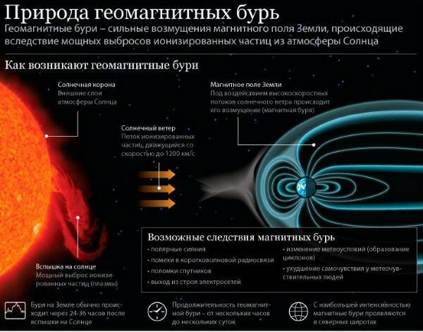

Солнечная корона

Внешние слои атмосферы Солнца

Магнитное поле Земли

Под воздействием высокоскоростных потоков солнечного ветра происходит его возмущение (магнитная буря)

Солнечный ветер

Поток ионизированных частиц движущийся со скоростью до 1200 км/с

Вспышка на солнце

Мощный выброс ионизированных частиц (плазмы)

Возможные следствия магнитных бурь

●полярные сияния ● помехи в коротковолновой радиосвязи

●поломки спутников ●выход из строя электросетей

●изменение метеоусловий (образование циклонов)

●ухудшение самочувствия у метеочувствительных людей

Буря на Земле обычно происходит через 24-36 часов после вспышки на Солнце

Продолжительность геомагнит-ной бури - от нескольких часов до нескольких суток.

С наибольшей интенсивнос-тью магнитные бури проявляются в северных широтах

Приложение III

**Классификация магнитных бурь**

|  |  |  |
| --- | --- | --- |
| Индекс | Кол-во за солнечный цикл | Опасность |
| G1 | ≈1700 | Незначительные. Провоцируют незаметные колебания сети, полярные сияния, слабо влияют на спутники. |
| G2 | ≈660 | Умеренные. Появляются перепады напряжения и повреждения в трансформаторах в северных широтах. Могут незначительно менять траекторию спутников. Полярные сияния отходят от полюсов. |
| G3 | ≈200 | Сильные. Приводят к существенным перепадам напряжения, происходят самопроизвольные запуски предохранителей питания. Перебои в радиосвязи и навигации по спутникам. Полярные сияния приближаются к экватору. |
| G4 | ≈100 | Тяжёлые. Сложно контролировать перепады напряжения. Ложно срабатывают защитные устройства. Могут возникать электротоки в трубопроводах. Ухудшается спутниковая навигация и радиосвязь. Северные сияния замечают на уровне Краснодарского края. |
| G5 | ≈4 | Экстремально сильные. Масштабные проблемы с электрической сетью, ощутимые неполадки в работе спутников. Сильные токи в трубопроводах, отключение на продолжительное время радиосвязи. Северные сияния наблюдаются в субтропических областях. |

Приложение IV

**Зарисовка Кэррингтона солнечной вспышки 1 сентября 1859 года**

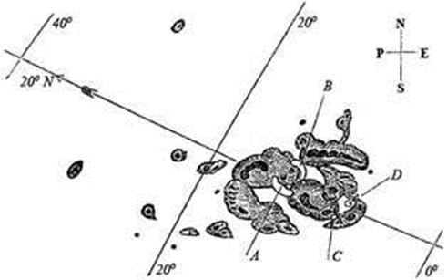

Приложение V

Растения

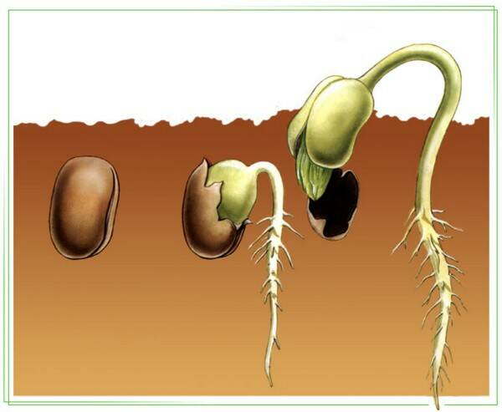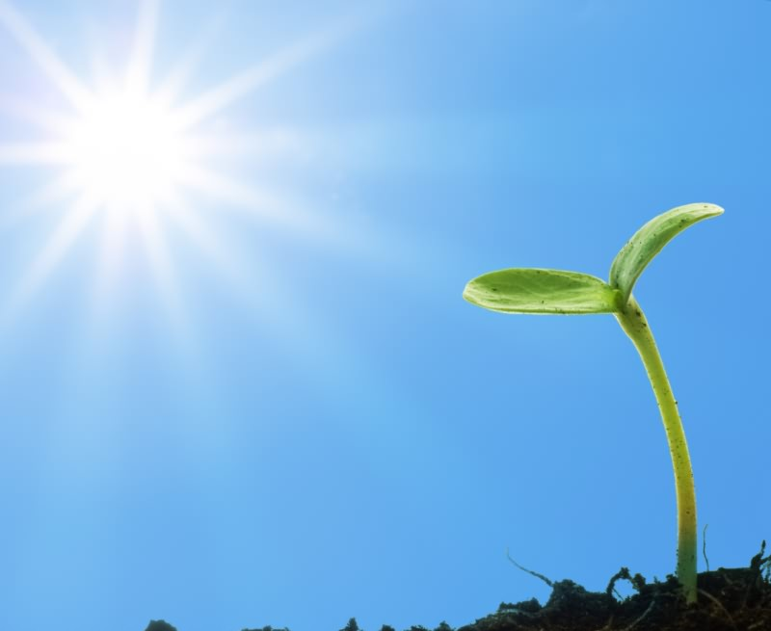

Техносфера

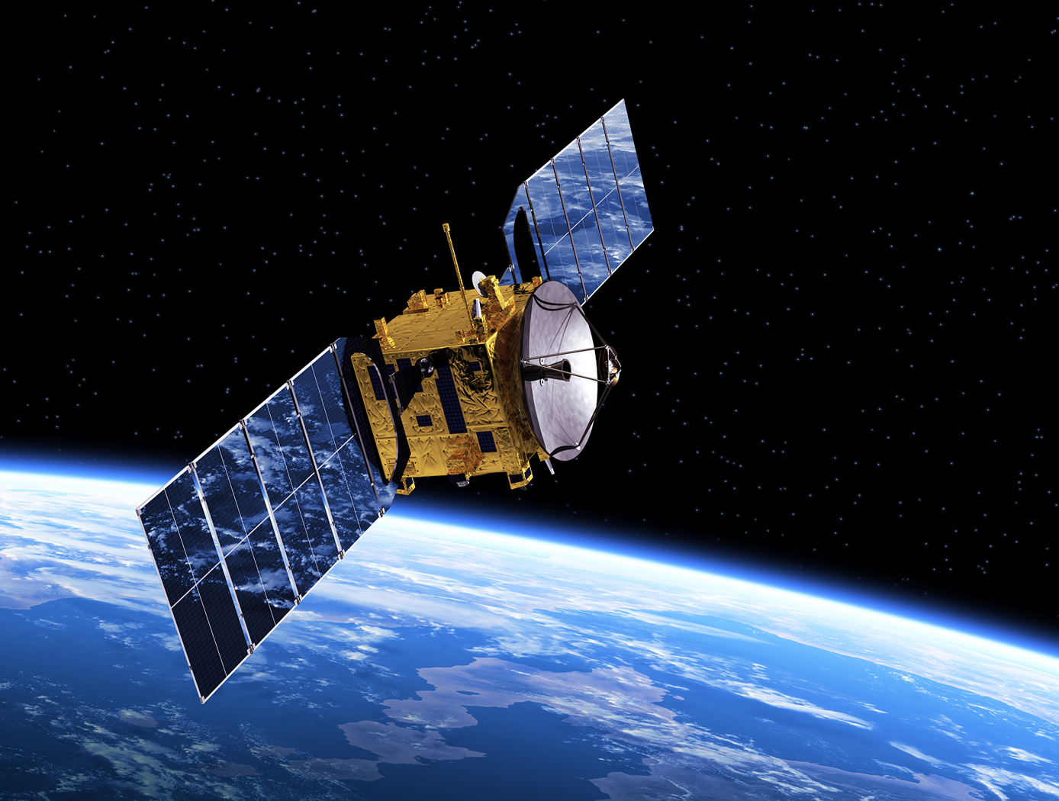 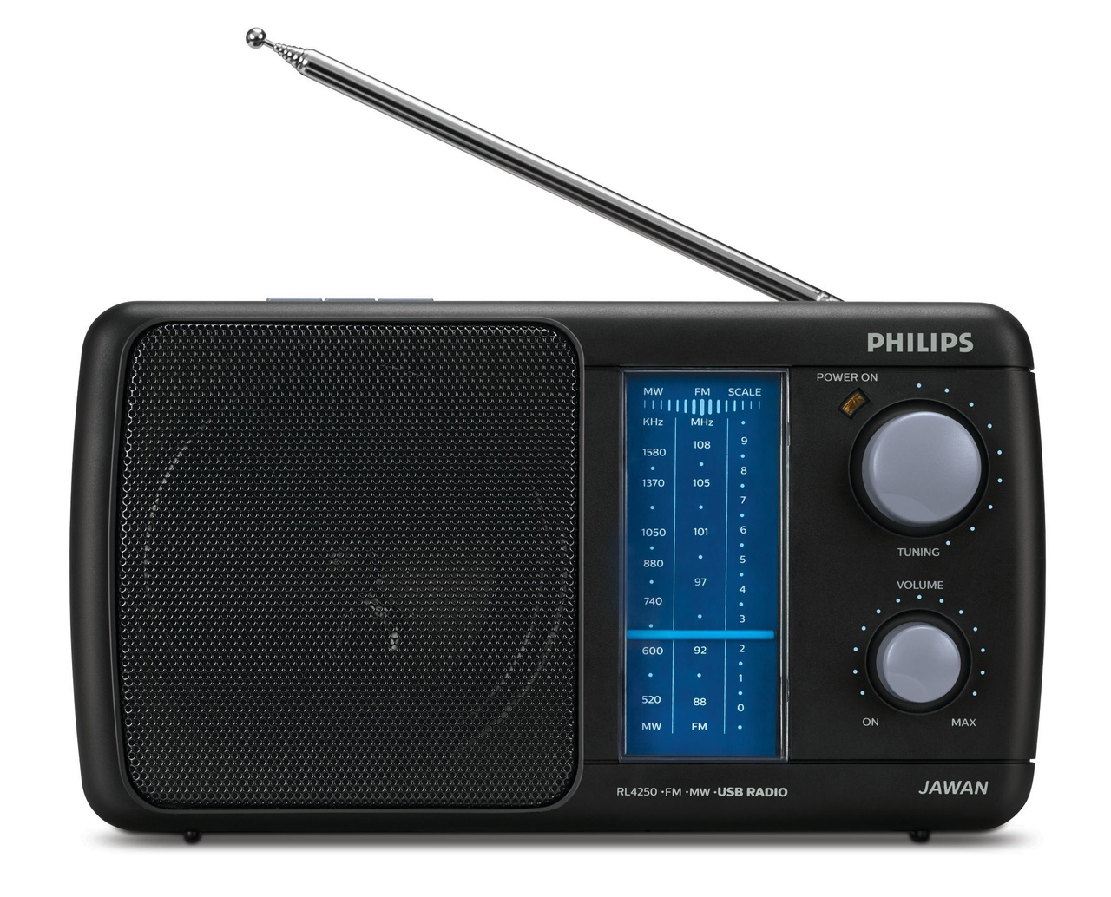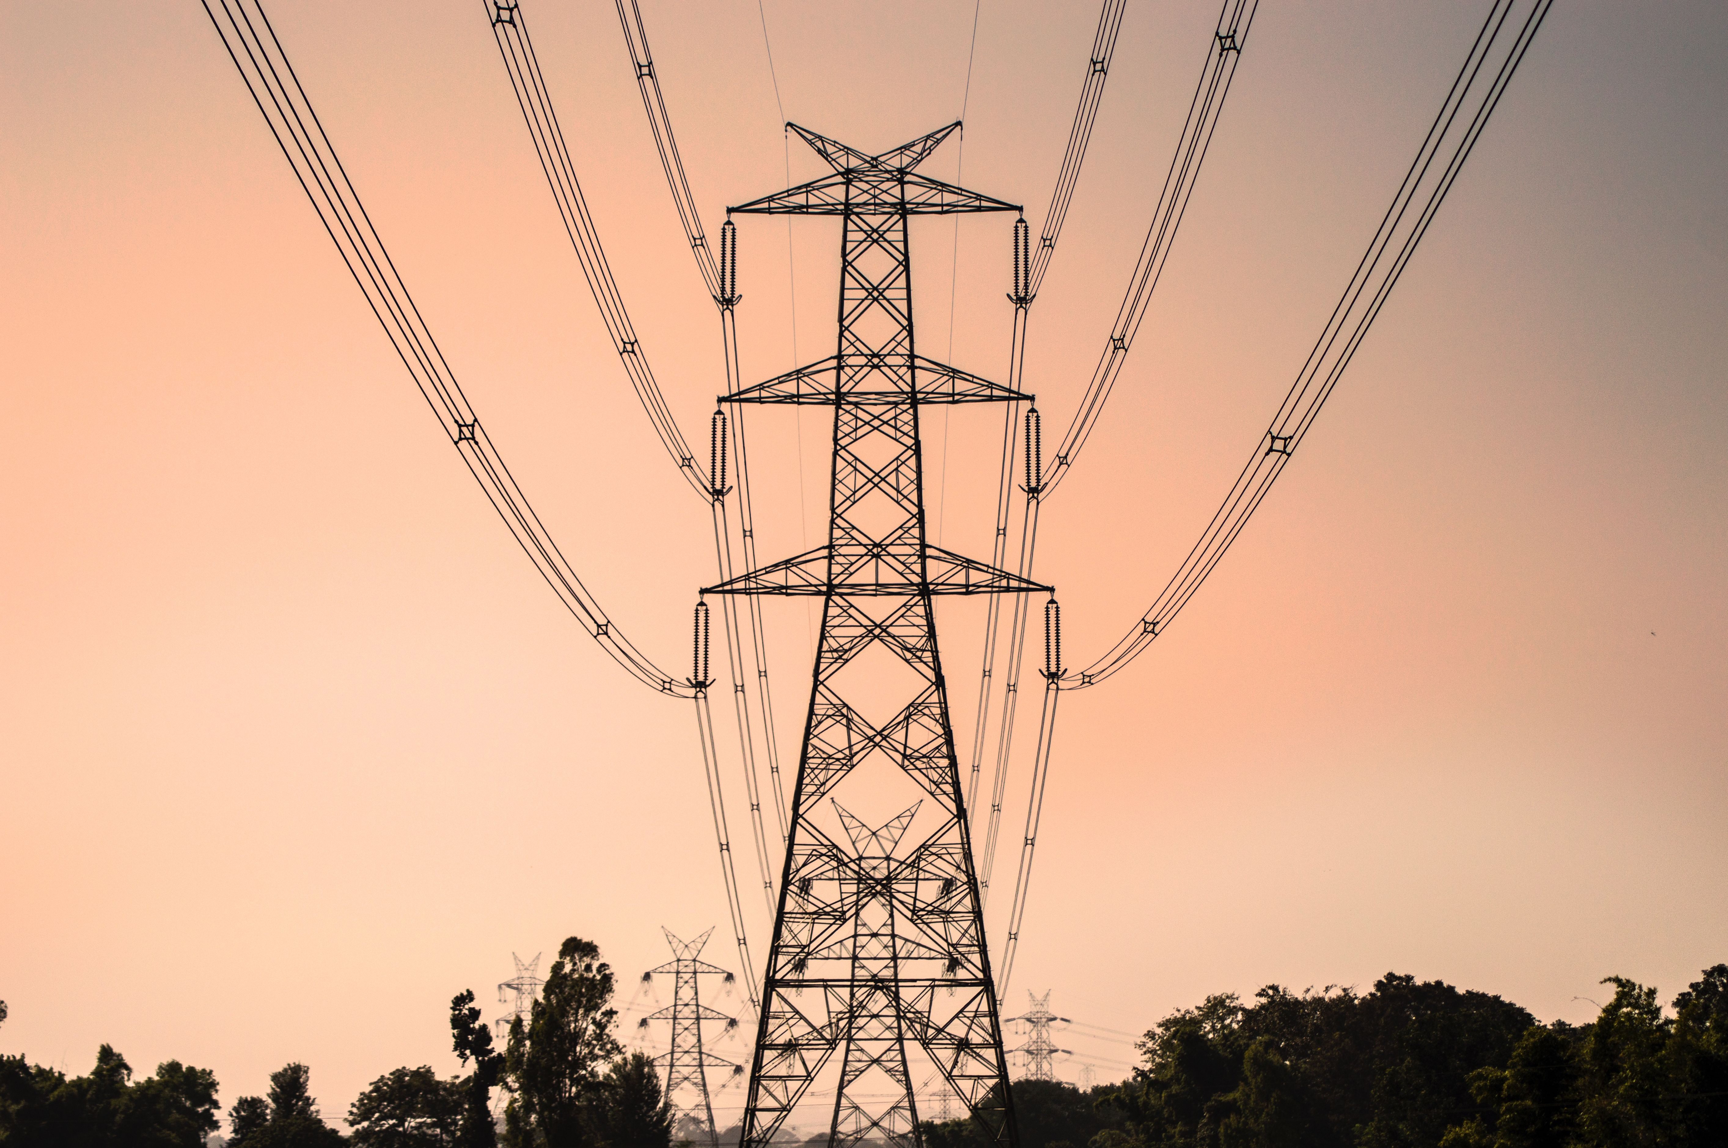

*Магнитное поле*

Животные

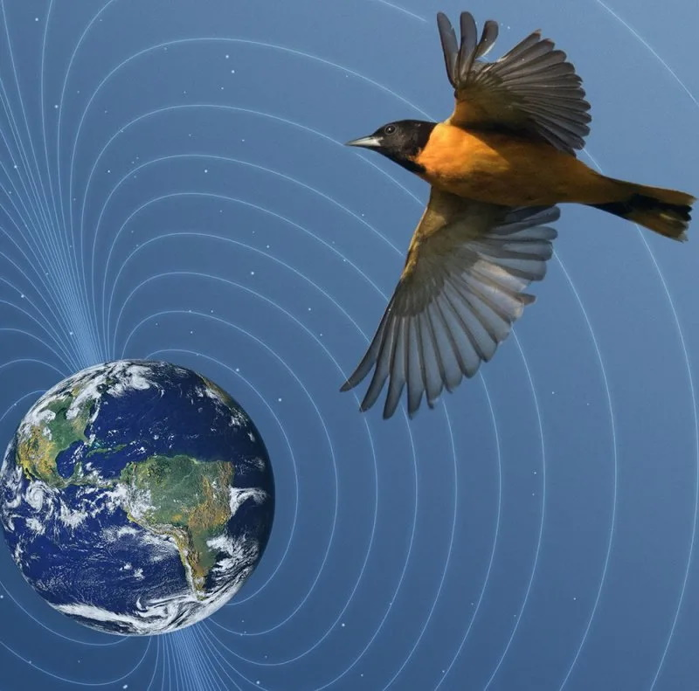 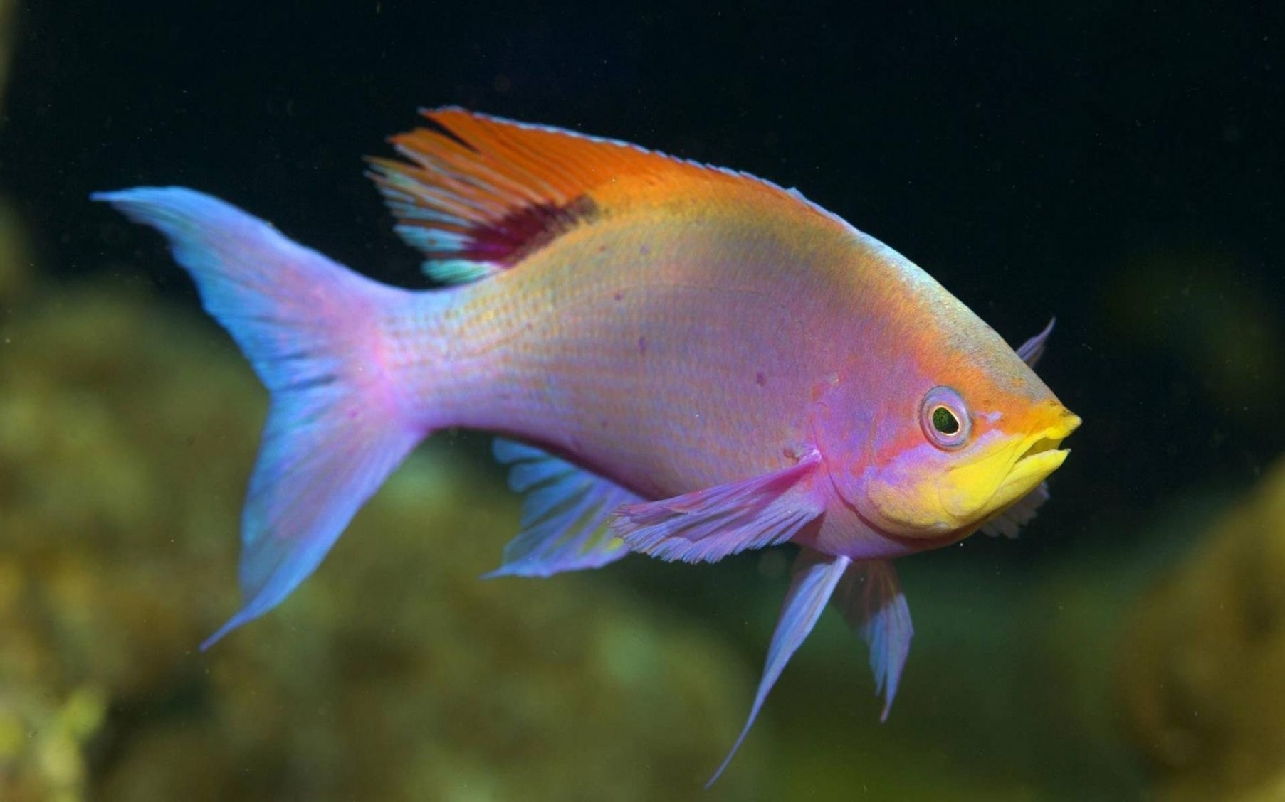 

Приложение VI

**Памятка**

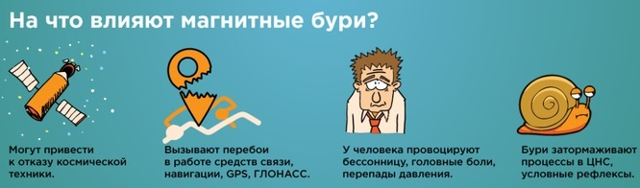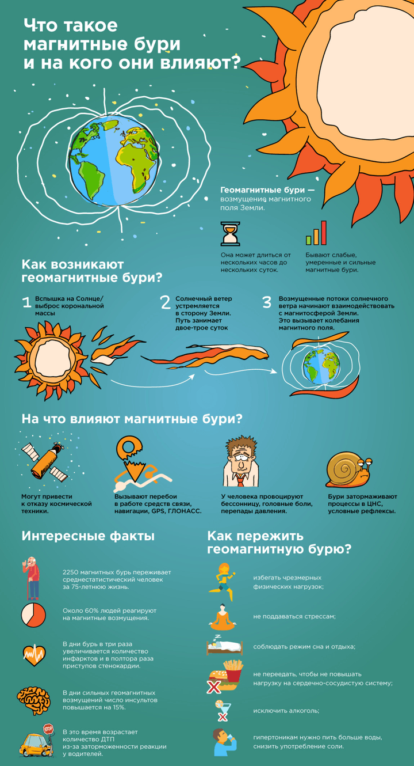

Приложение VII

**Средние значения**

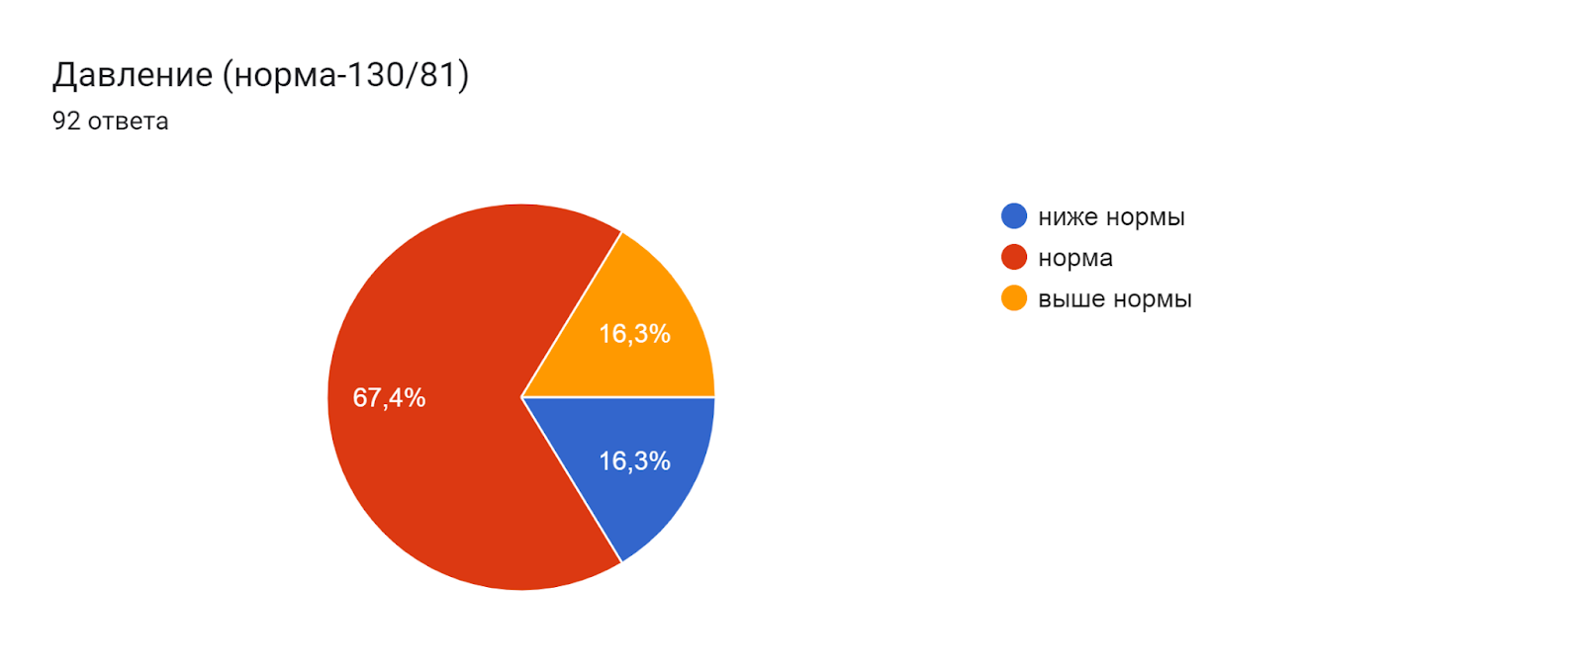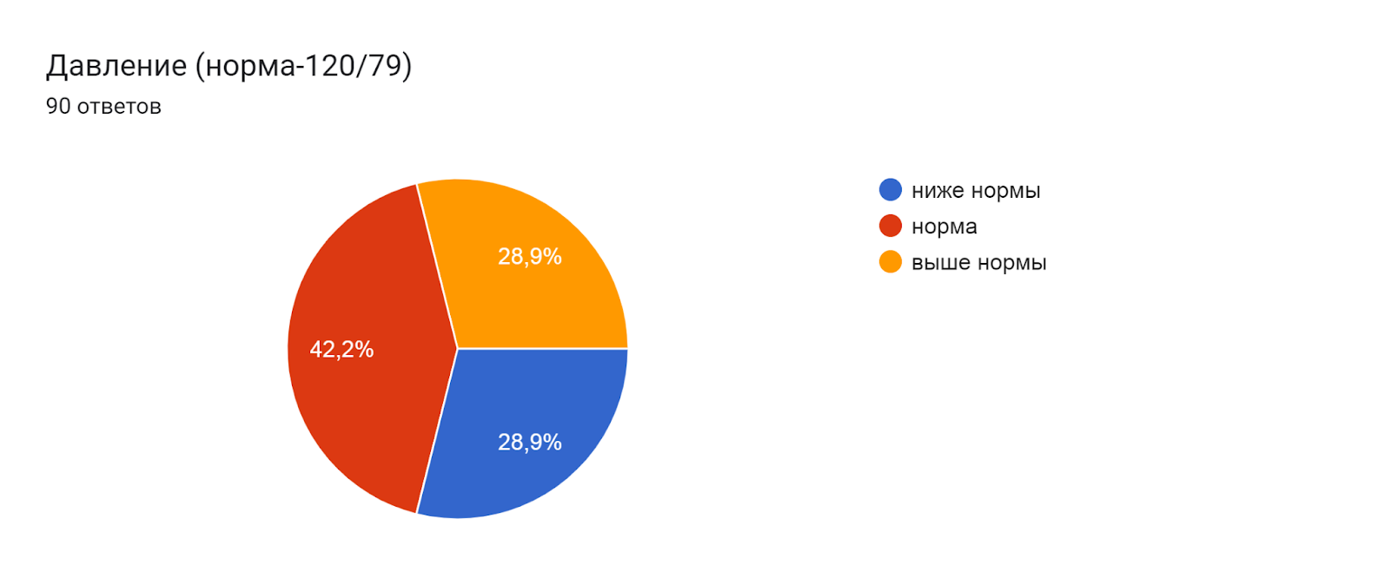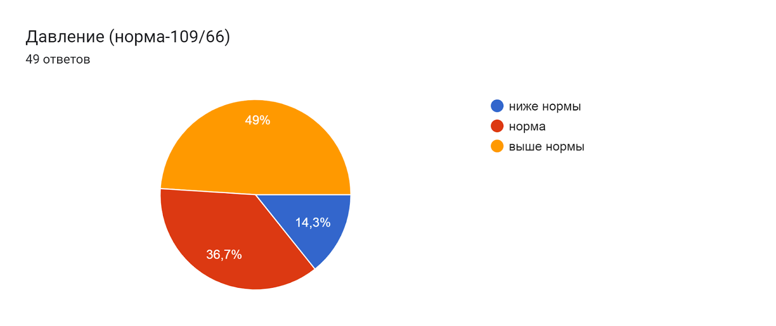

Давление

1

2

3



Пульс

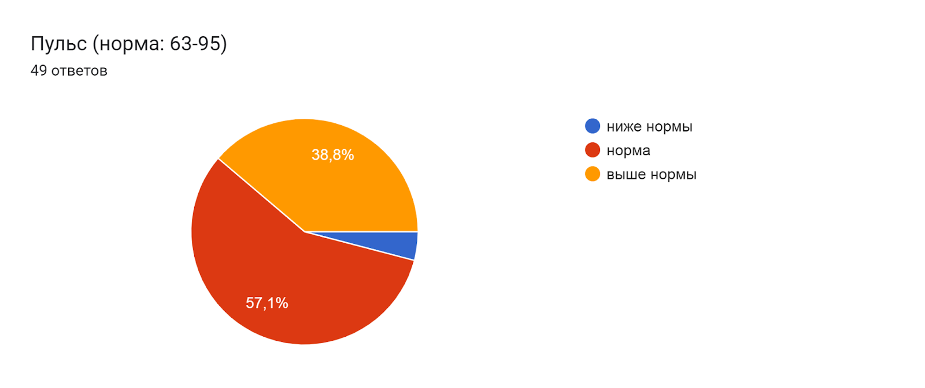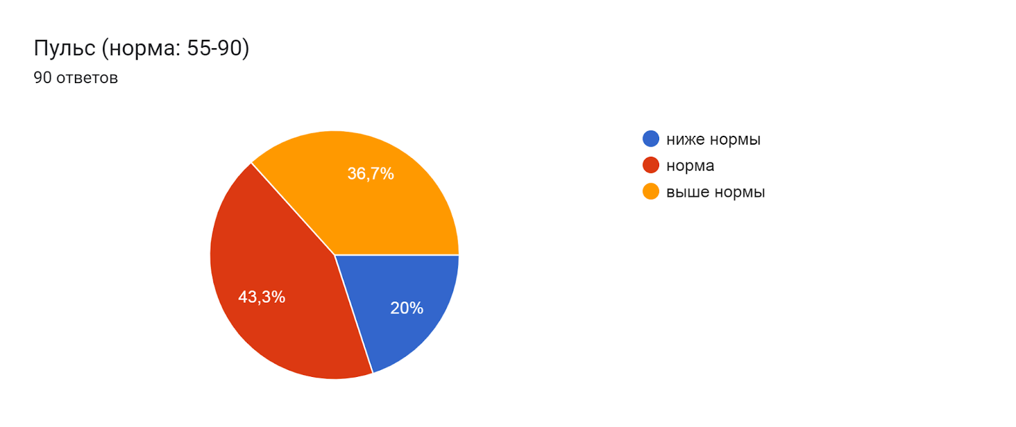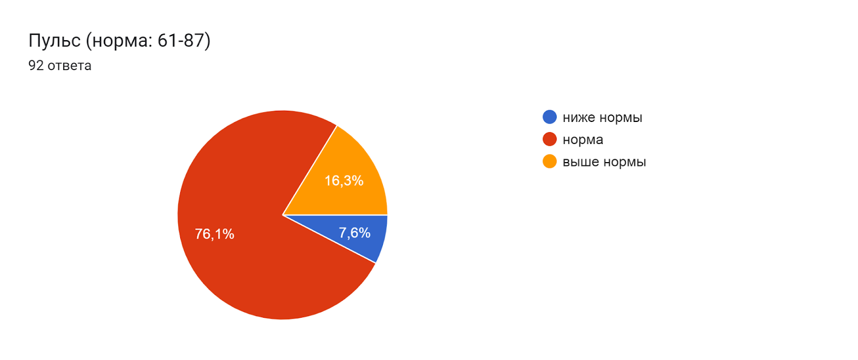

1

2

3

Приложение VII

1

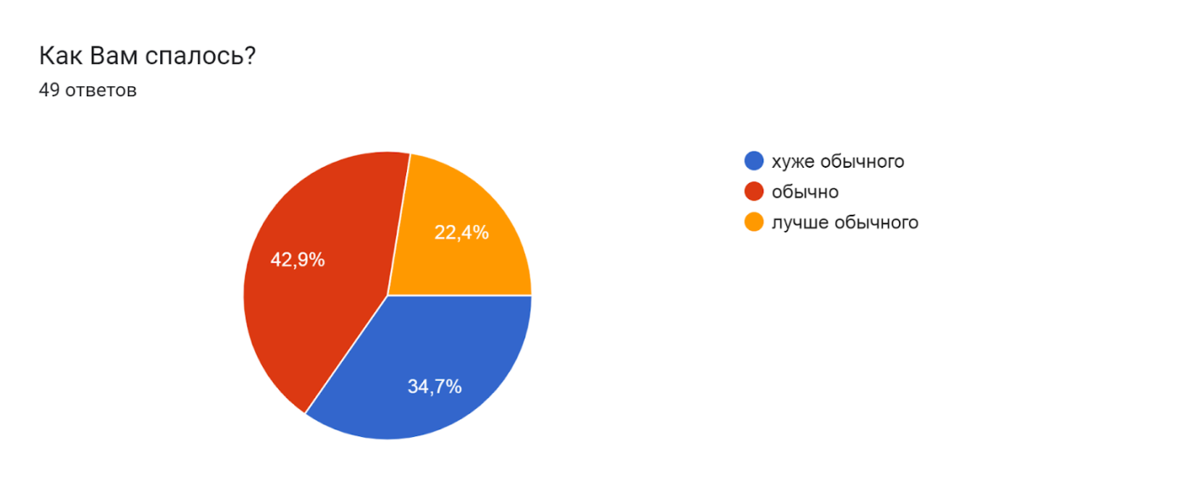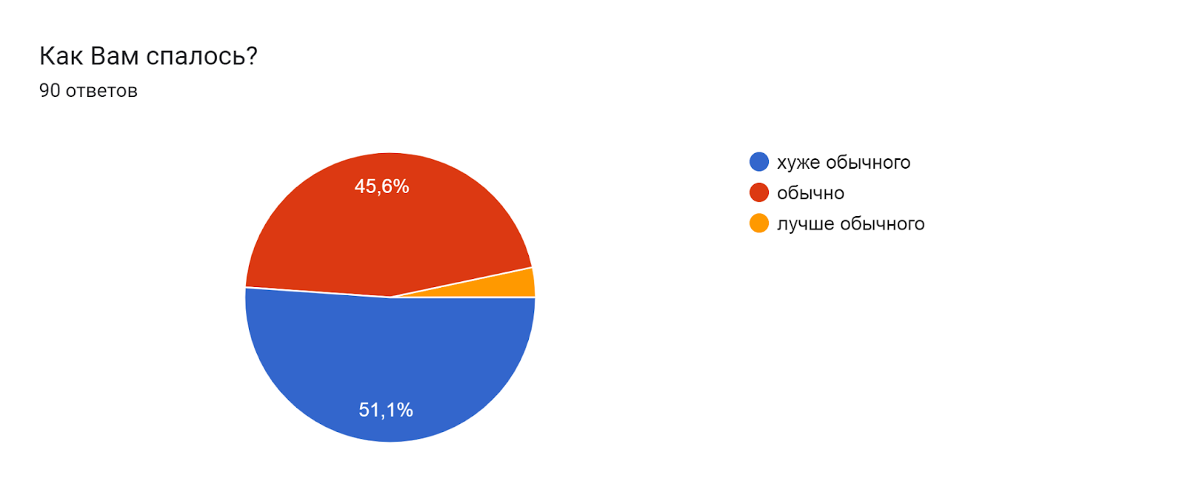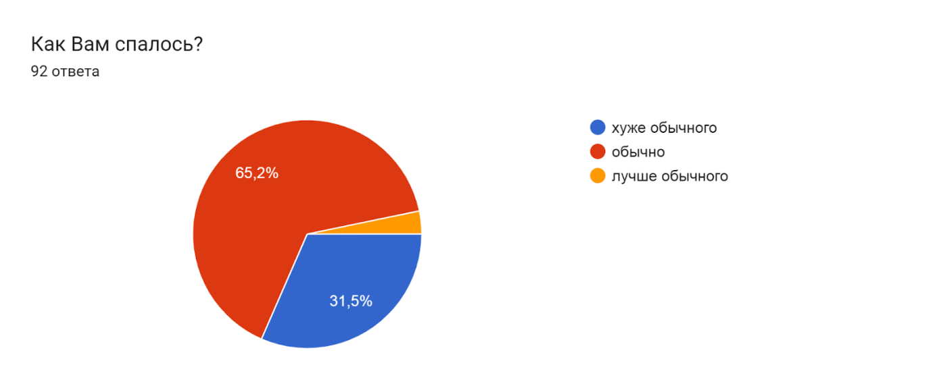

Качество сна

2

3

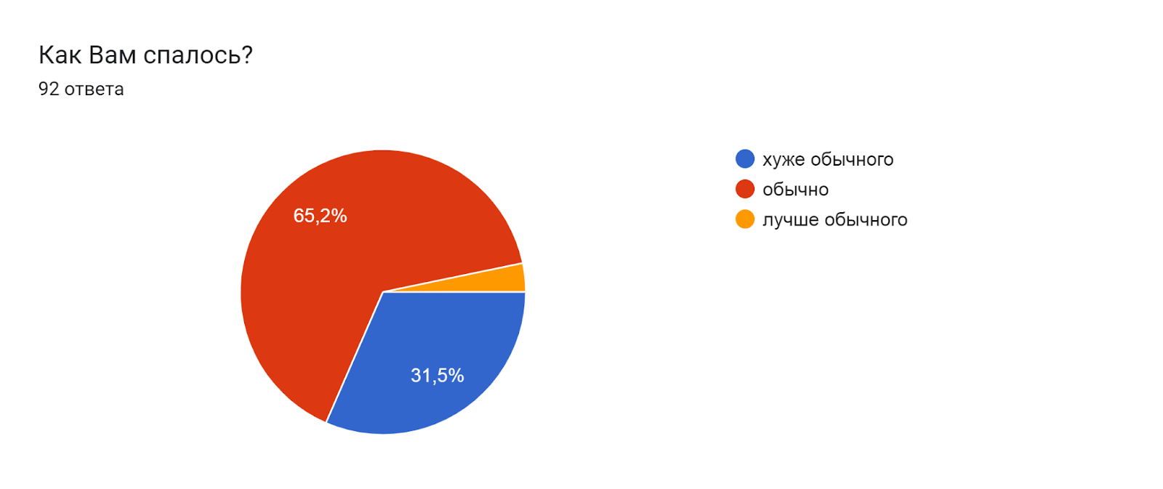

3

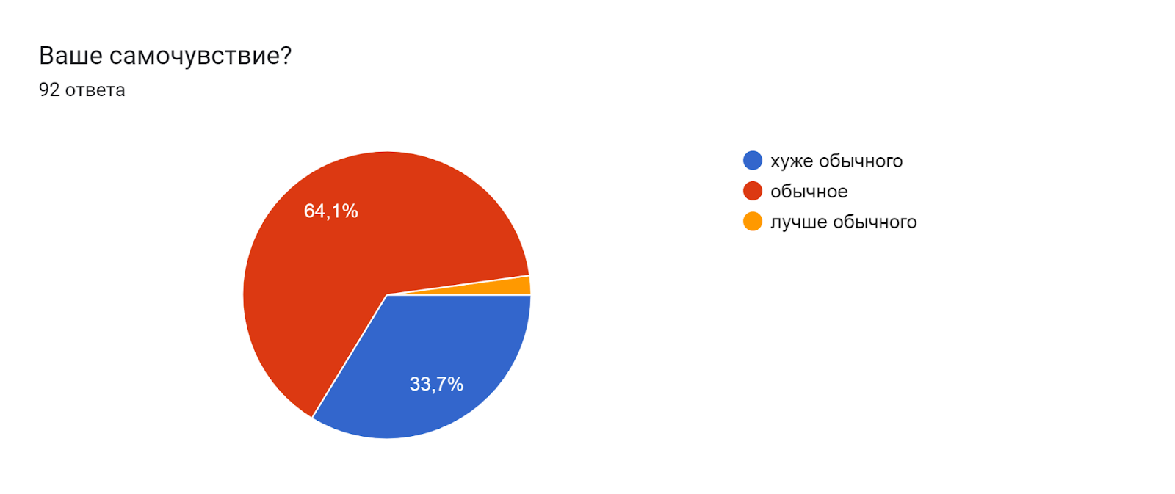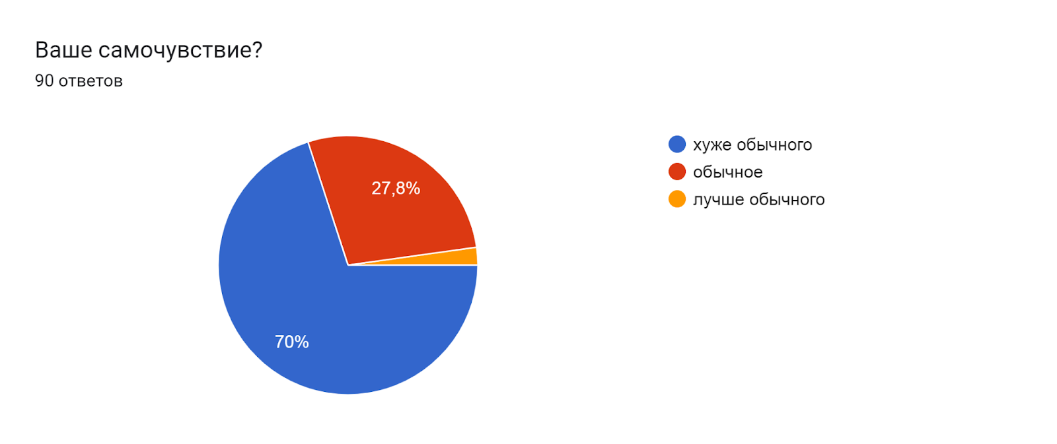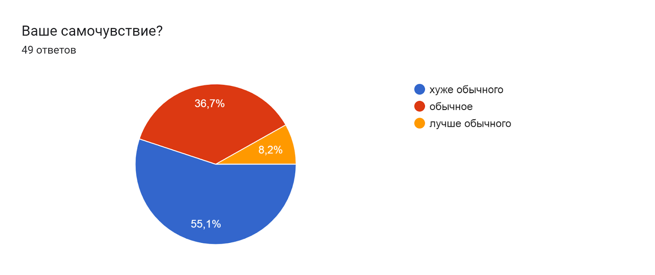

Самочувствие

1

2

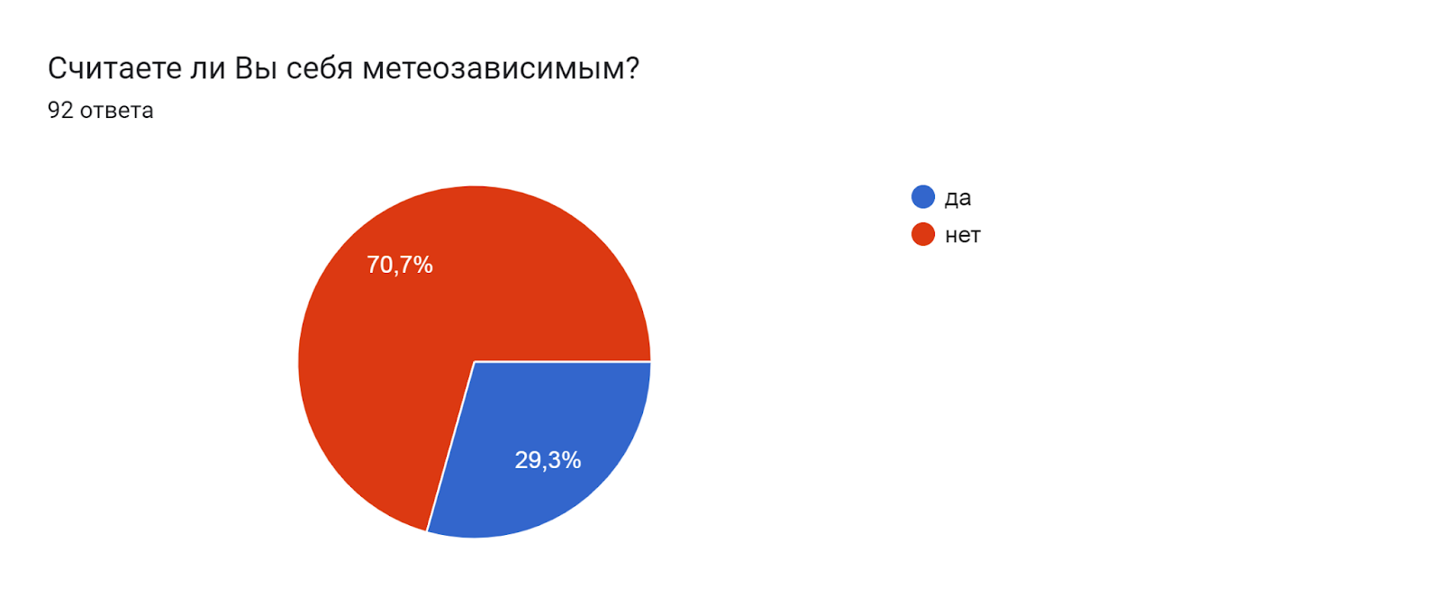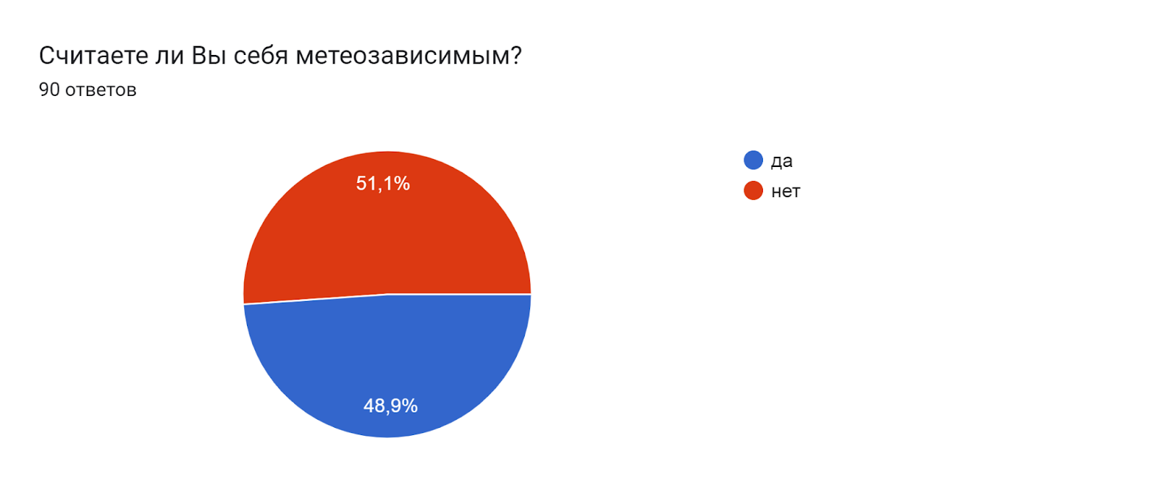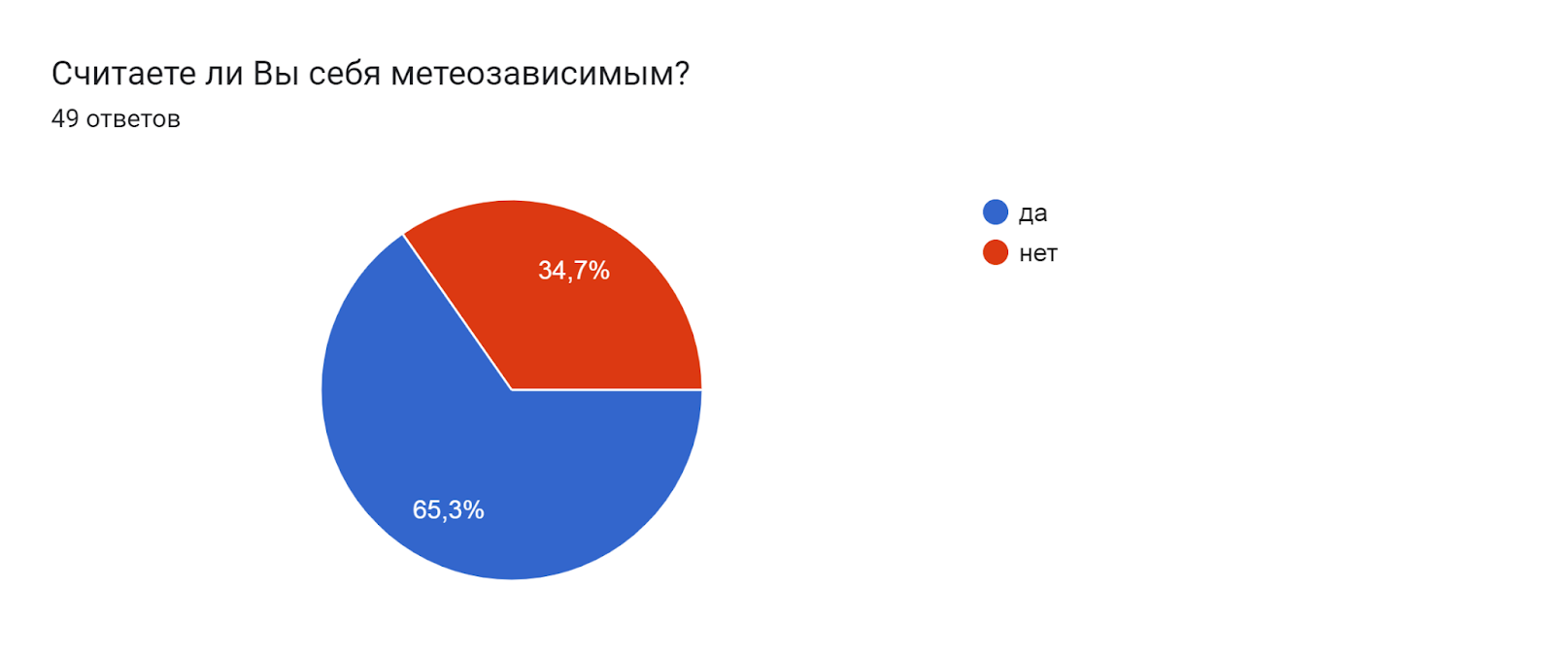

Метеозависимость

1

2

3



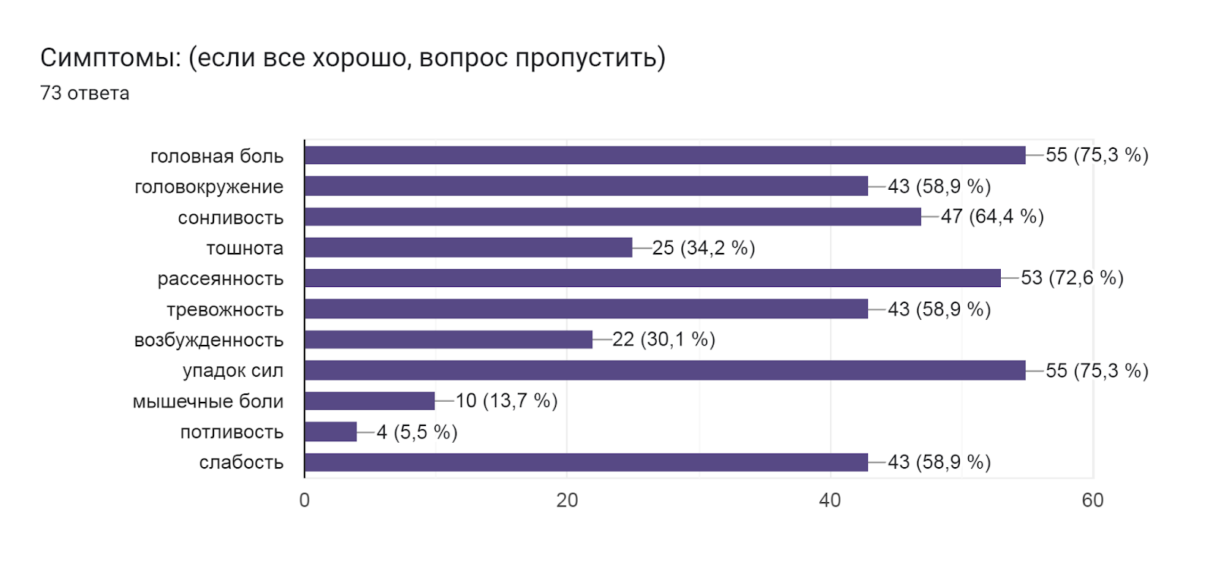Приложение VIII

**Показатели во время магнитной бури**

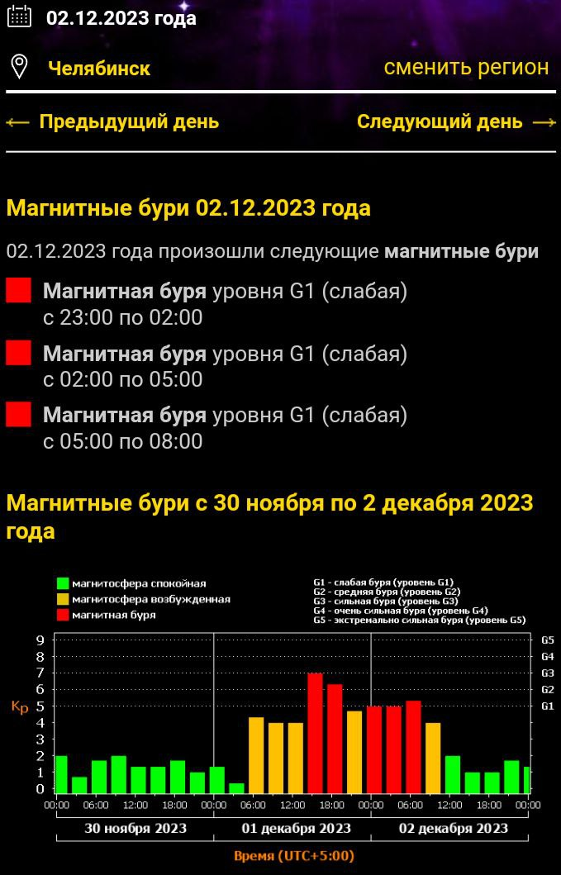Рис.1

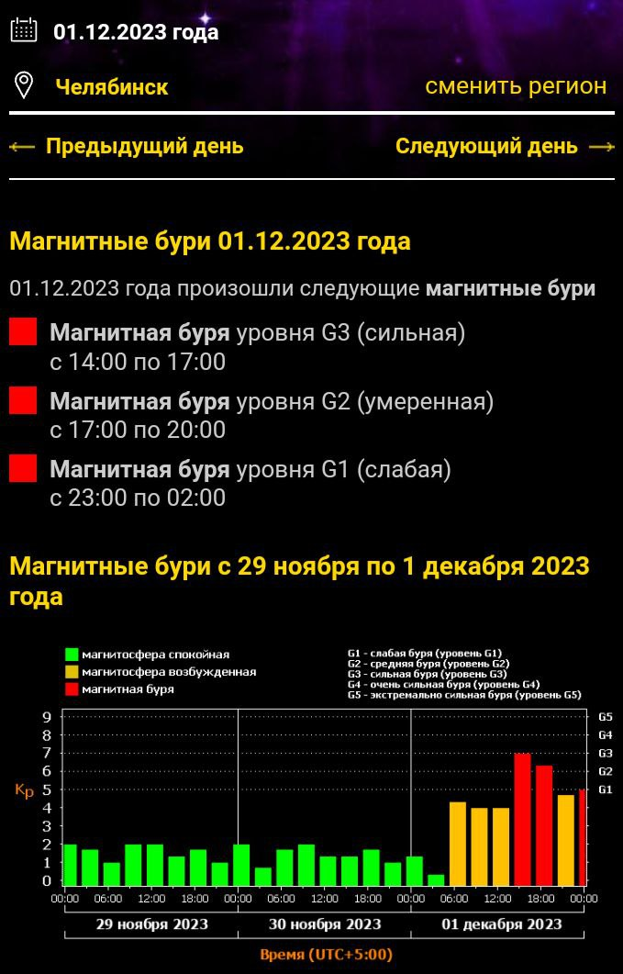



Приложение VIII

Рис.2

Рис.3

Рис.4